徵求領用電力分析系統整合模組一式(財產編號30132080037-0000139，採購日期095/09/22)，包含電力分析系統整合模組設備及電腦，已逾使用年限(使用年限5年)，徵求領用。有需求單位請於107/11/26(星期一) 前，電洽燃材組李敬郁先生(分機：6641)，若無領用，將逕行辦理報廢。

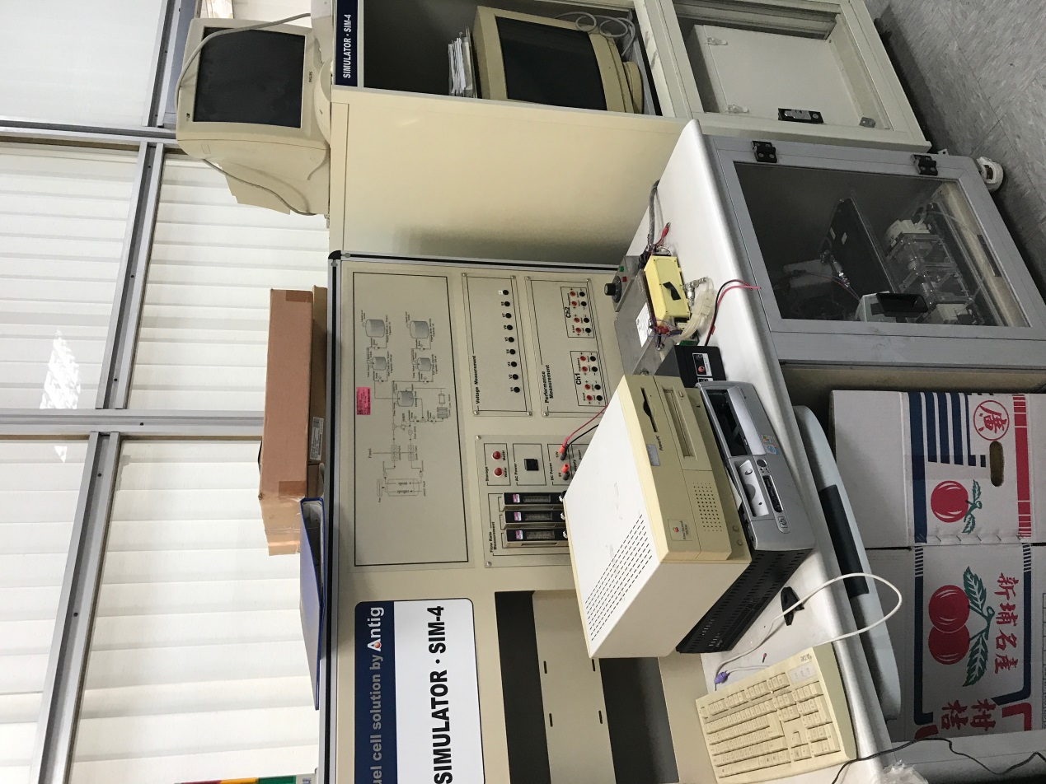
照片中間邊為電力分析系統整合模組，右邊為電腦。因電力分析系統整合模組年久失修，無法正常執行其功能，且電腦介面老舊，電路板已損壞，無法與試驗設備連線，已失去數據擷取及分析功能，故擬徵求領用。若無領用，將逕行辦理報廢。

